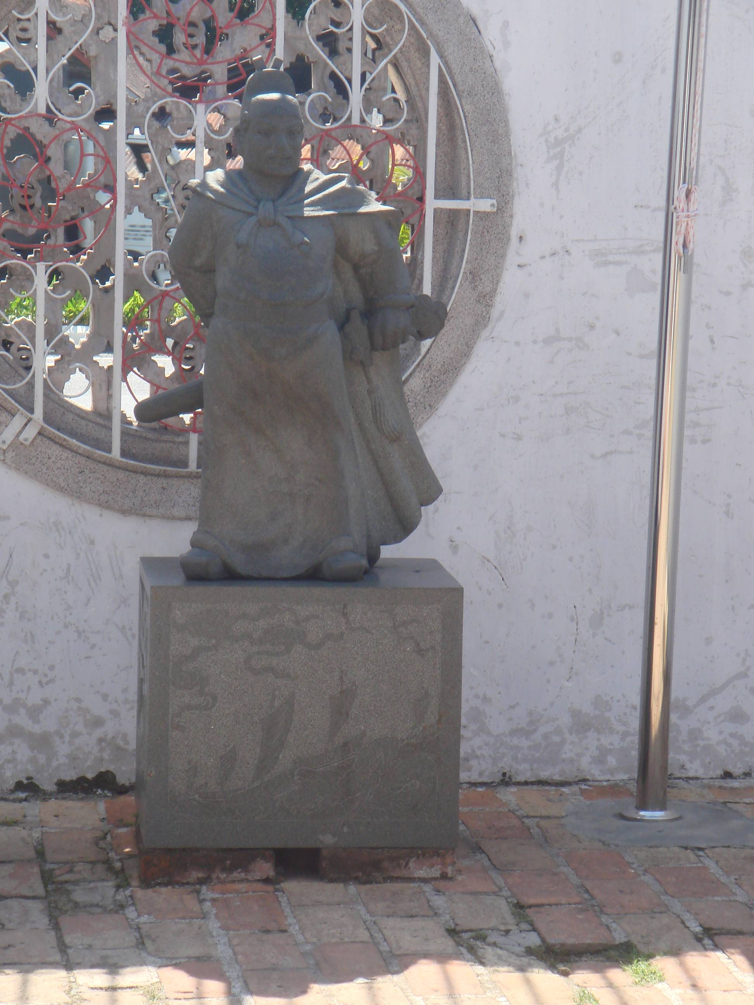
洋，據說在一次航行來馬六甲途中船底破洞船艙漏水，幾乎沉船，幸獲一尾魚以身堵住破洞，使船身免於沉沒的命運。這尾魚後來就被人們稱之為三寶魚，而此廟便命名為三寶廟。裡面目前還供奉鄭和像、福德正神與觀世音。廟旁也如一般臺灣廟宇設有金爐。

（6）馬六甲真空廟
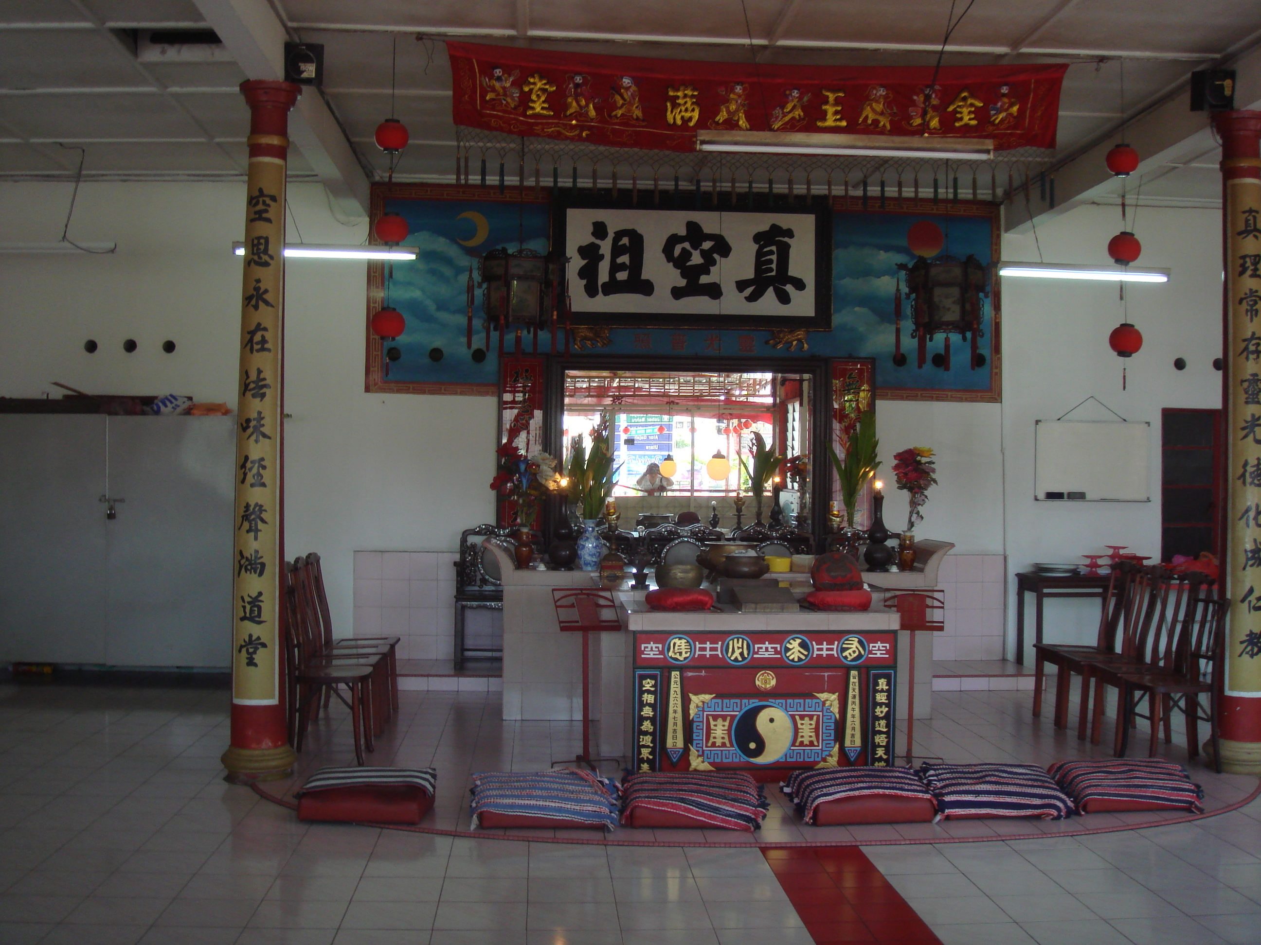
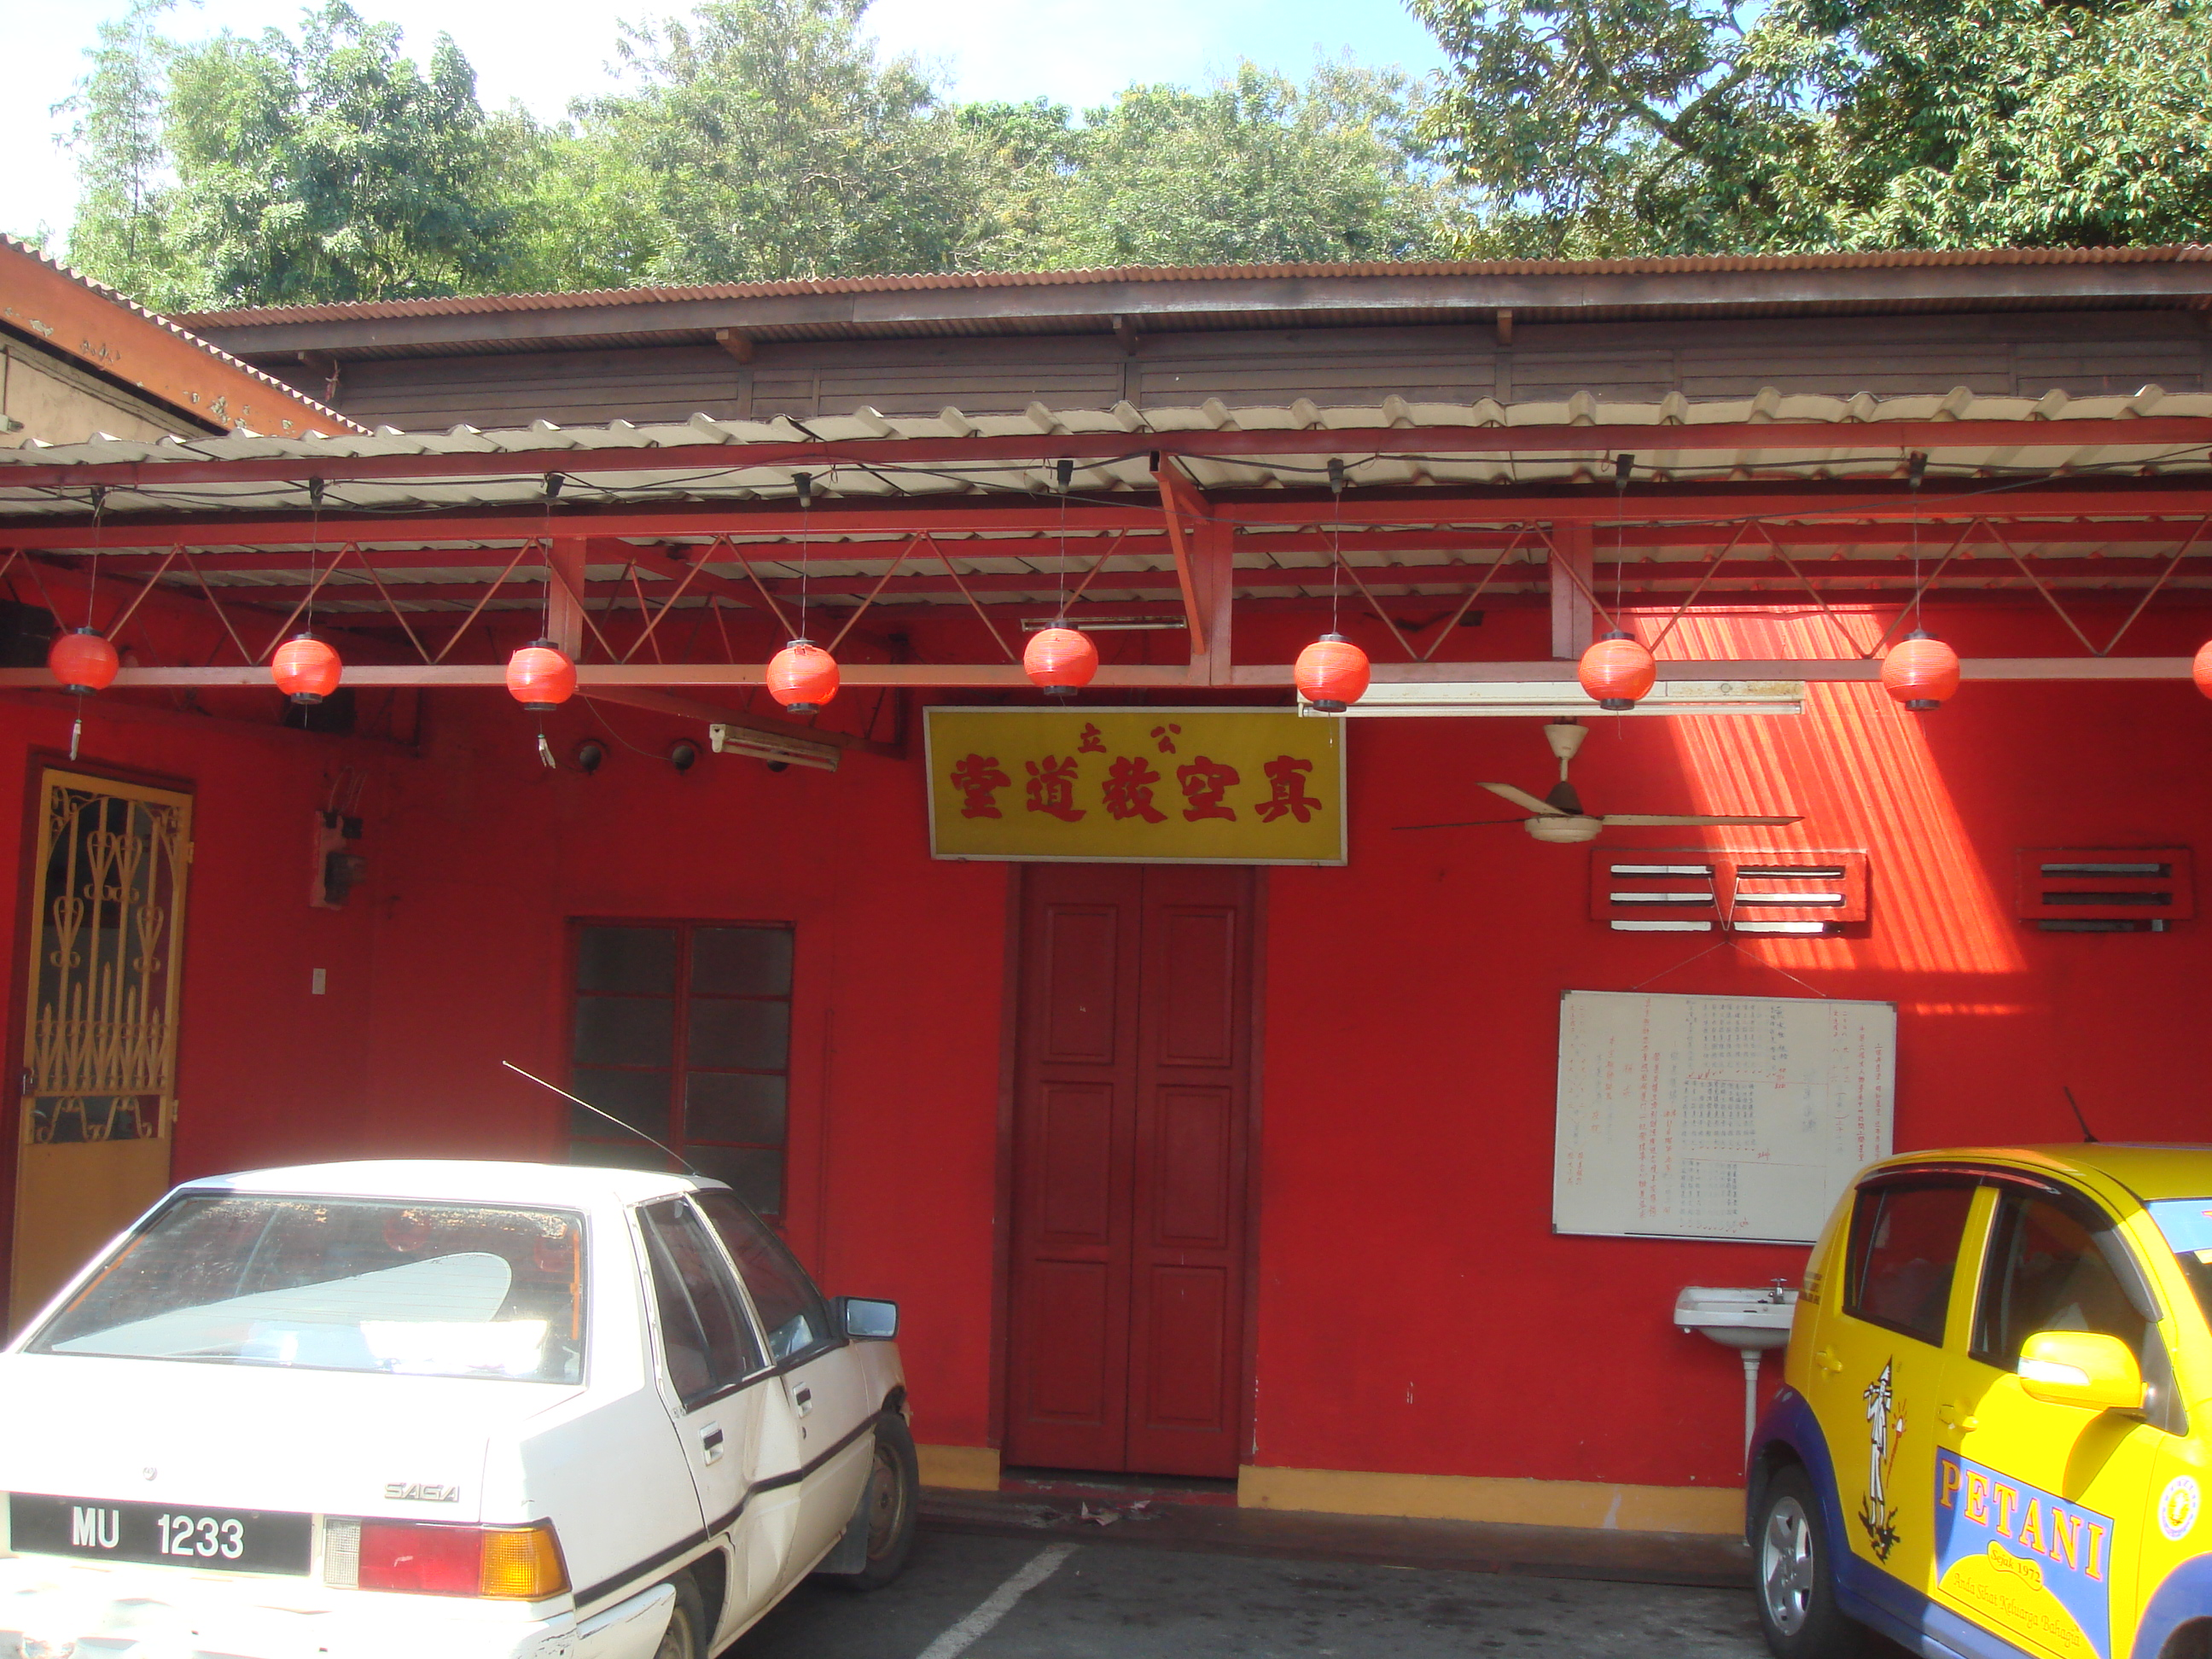
真空廟坐落在三寶廟旁，廟中並無神佛像，供桌上只有一面鏡子，旁邊的匾額書寫者「真空教」三字。真空教根據學者研究其創教祖師是清代廖帝聘，真空教以戒除鴉片、為入治病相號召，宣揚一套“復本還原，歸一歸空”的教義，且不行齋戒，可食葷酒，贏得了備受鴉片之苦的廣大民眾的信仰。同時反對偶像崇拜，認為一切銅佛、鐵佛、泥塑木雕都是著相，凡所有相，都是虛妄，對照所見真空廟僅懸掛一面鏡子，確實不崇拜偶像。真空教傳入東南亞，約已有百年的歷史，但似乎未傳入台灣地區，從現場仍有從事宗教活動情形看，馬來西亞官方似乎並無禁止該教活動。

